Colegio Carlos Miranda Miranda
Lenguaje Verbal /Carla Ibarra Castañeda
Educadora de Párvulos
GUÍA DE APOYO N ° 5
Actividad Poesía “Los cinco sentidos”
Nombre del Estudiante:
Objetivos de Aprendizaje: | 1) 6. Comprender contenidos explícitos de textos literarios y no literarios, a partir de la escucha atenta, describiendo información y realizando progresivamente inferencias y predicciones.  2 Y 3) 3. Descubrir en contextos lúdicos, atributos fonológicos de palabras conocidas, tales como conteo de palabras, segmentación y conteo de sílabas, identificación de sonidos finales e iniciales.
Cont. Conceptuales | Textos literarios: separación silábica, vocabulario, sílaba inicial  Estrategias de comprensión lectora, extracción de información de texto leído
Curso: | Prekinder-kinder | Fecha | 27, 30, 01 de mayo
Instrucciones Generales: | Estimados estudiantes y apoderados:  En estas actividades de lenguaje trabajaremos toda la semana el mismo texto “Poesía” por lo tanto hay que recordarla todos los días antes de comenzar la nueva actividad.  Trabajaremos las fichas enviadas una por día según indica la fecha.  A continuación, hay unos links que te pueden ayudar a comprender mejor las actividades.  https://www.youtube.com/watch?v=dJ0JEyZCWTw  https://www.youtube.com/watch?v=vnnaCz_VFvI&t=39s

Horario de actividades para trabajar durante la semana

LUNES MARTES MIERCOLES JUEVES VIERNES
COMPRENSIÓN DEL
ENTORNO
SOCIOCULTURAL
LENGUAJE
ARTÍSTICO
LENGUAJE
VERBAL
PENSAMIENTO
MATEMÁTICO
LENGUAJE
VERBAL

CORPORALIDAD
Y
MOVIMIENTO
EXPLORACIÓN DEL ENTORNO NATURAL

LENGUAJE
VERBAL

PENSAMIENTO
MATEMÁTICO
PENSAMIENTO
MATEMÁTICO

Colegio Carlos Miranda Miranda
Lenguaje Verbal/Carla Ibarra Castañeda
Educadora de Párvulos
GUIA DE APOYO N°1

Nombre: _________________________________________________________
Fecha: lunes 27 de abril del 2020
Escucha atentamente la Poesía “Los cinco sentidos “
¿Qué es poesía? Es la manifestacion de la bellez o de los sentimientos por medio de la palabra,que genera determinadas emociones en el lector u oyente .
Primero un adulto leera la poesía con entonación,luego lee el adulto y tu repites,y por último tratarás de decirle tu solo(a).

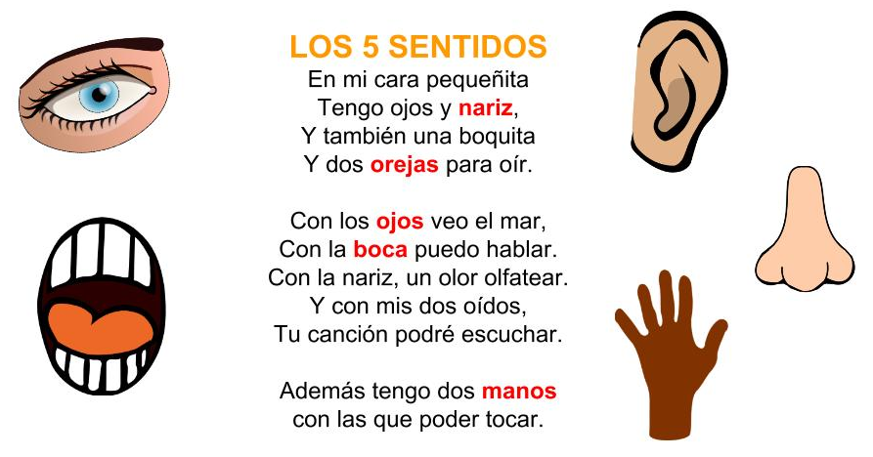

A continuación encontarás algunas preguntas sugeridas para que un adulto te las lea y tu debes responder .
PREGUNTAS SUGERIDAS
- 1. ¿Qué tipo de texto es? (poesía)
- 2. ¿De qué habla la poesía?
- 3. ¿Serias capaz de repetir la poesía?

¿CÓMO TE RESULTÓ LA ACTIVIDAD? COLOREA CÓMO LA EVALUARÍAS TÚ

Colegio Carlos Miranda Miranda
Lenguaje Verbal /Carla Ibarra Castañeda
Educadora de Párvulos
GUIA DE APOYO N°2

Nombre: _________________________________________________________
Fecha: jueves 30 de abril del 2020
Separación de sílabas: consiste en separar la palabra en sílabas (puedes apoyarte con
aplausos)
Por ejemplo: COCODRILO
CO- CO- DRI- LO

Separa sílabas apoyandote de los aplausos,luego colorea la cantidad de sílabas que tenga cada palabra
( puedes colorear también los dibujos)
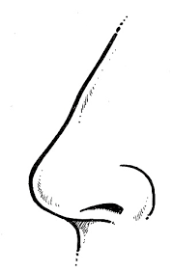
NARIZ
BOCA
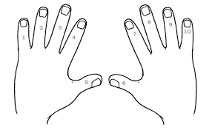
MANOS

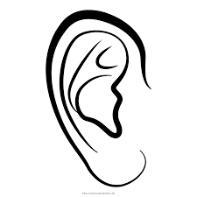
OREJA
¿CÓMO TE RESULTÓ LA ACTIVIDAD? COLOREA CÓMO LA EVALUARÍAS TÚ

Colegio Carlos Miranda Miranda
Lenguaje Verbal /Carla Ibarra Castañeda
Educadora de Párvulos
GUIA DE APOYO N°3
Nombre: _________________________________________________________
Fecha: viernes 01 de mayo del 2020
En esta guía tendrás que buscar todas las palabras que comiencen con la misma silaba inicial.
Por ejemplo: si damos la palabra PELOTA tendremos que colorear solo las cosas que comiencen con PE (acá solo pintamos perro, pepino , pala no porque comienza con pa)

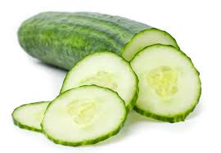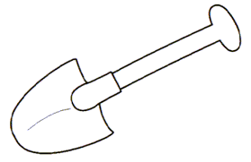

Colorea solo los dibujos que comienzan con la silaba inicial BOCA (BO)
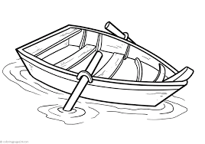

¿CÓMO TE RESULTÓ LA ACTIVIDAD? COLOREA CÓMO LA EVALUARÍAS TÚ

Colegio Carlos Miranda Miranda
Lenguaje Verbal/Carla Ibarra Castañeda
Educadora de Párvulos

SOLUCIONARIO O RESPUESTA ESPERADA
NÚMERO DE PREGUNTA | RESPUESTAS
Ficha N° 1 | 1.Poesía  2.Boca  3.Repite poesía solo o con ayuda
Ficha N°2 | Colorear la cantidad de sílabas  Nariz =2  Boca= 2  Manos =2  Oreja =3
Ficha N°3 | Sólo se colorean: bote-botella-botas

